Resultados Estadísticos Zara
Precios:
- Promedio simple: $86.25
- Moda: $89.90 (El precio más común que se repite en la tienda)
- Mediana: $79.90 (El punto medio exacto; el 50% de los productos cuesta menos que esto)
- Rango de precios: $431.01 (Va desde el producto más barato a $7.99 hasta el más caro a $439.00)
- Varianza: 2,712.66
- Desviación estándar: 52.08
Volumen de Ventas:
- Rango de ventas: 2,460 unidades (El producto menos vendido registró 529 ventas y el más vendido 2,989 ventas)
- Varianza: 486,790.52
- Desviación estándar: 697.70

💎 Los Extremos de Precio
El producto más caro ($439.00):
- Nombre: CROPPED LEATHER JACKET (Chaqueta de cuero corta)
- Categoría: Ropa (Clothing)
- Volumen de ventas: 729 unidades
- Análisis: Confirma nuestra inferencia anterior. Los picos altos de precios corresponden a prendas premium con materiales de alto costo (cuero auténtico). Aunque es el producto más caro de toda la base, logró vender 729 unidades, lo que demuestra que Zara tiene un público cautivo dispuesto a pagar precios de diseñador por piezas selectas.
Los productos más baratos ($7.99):
- Nombre 1: BASIC 100% WOOL SWEATER (Suéter básico 100% lana) — Ventas: 2,743 unidades.
- Nombre 2: HIGH COLLAR KNIT SWEATER (Suéter de punto con cuello alto) — Ventas: 542 unidades.
- Análisis: Ambos son de la categoría de ropa. Es muy interesante ver un suéter 100% lana a $7.99; lo más probable es que haya estado en liquidación profunda (clearance) o sea un "gancho" comercial. Como resultado, fue un éxito masivo en ventas (2,743 unidades).

📈 Los Extremos de Ventas
El producto MÁS vendido (2,989 ventas):
- Nombre: PLAID TIE DYE OVERSHIRT (Sobrecamisa a cuadros "tie-dye")
- Precio: $19.99
- Análisis: La prenda estrella indiscutible. La combinación de una tendencia fuerte (Tie-Dye / Overshirt) junto con un precio altamente accesible ($19.99) generó la tormenta perfecta para el volumen masivo. Esto nos indica que las sobrecamisas (overshirts) en el rango de los $20 son el motor de liquidez y volumen para la marca.
El producto MENOS vendido (529 ventas):
- Nombre: ABSTRACT JACQUARD SWEATER (Suéter jacquard abstracto)
- Precio: $59.90
- Análisis: Es una prenda de precio intermedio-alto ($59.90) con un diseño muy específico ("abstracto"). Al no ser un básico y tener un patrón muy arriesgado, su mercado es mucho más de nicho. Su bajo volumen de ventas nos advierte que los estampados abstractos a precios cercanos a los $60 presentan alta resistencia por parte del consumidor promedio.

🧠 Descripción e Inferencias para el Futuro
A partir de estos resultados, podemos obtener varias conclusiones clave sobre el comportamiento de Zara y cómo proyectar estrategias a futuro:
1. Estrategia de "Precios Psicológicos" (Pricing) El hecho de que la moda sea $89.90 es un claro indicador de una estrategia de precios psicológicos fuertemente establecida. Zara evita cruzar la barrera mental de los $90, logrando que el producto se perciba más económico.
- Inferencia futura: Para próximas colecciones principales, la recomendación es seguir anclando los precios en el rango de los $89.90, ya que es el modelo operativo más probado y adoptado por el consumidor de Zara para sus prendas principales.
2. Asimetría Positiva en los Precios (Sesgo hacia la derecha) Observa que el promedio ($86.25) es mayor que la mediana ($79.90). Esto significa que la mayor parte de la ropa en Zara es relativamente económica (concentrada alrededor de los $79), pero existen algunos pocos artículos de lujo o alta gama (como abrigos de cuero o ediciones limitadas que llegan hasta los $439) que empujan el promedio hacia arriba.
- Inferencia futura: Zara funciona con un modelo de portafolio dual. Dependen del volumen masivo de los productos de $79 o menos, pero ganan margen de rentabilidad con los productos premium. A futuro, introducir colecciones cápsula de precios elevados (+$200) puede ayudar a mejorar los márgenes de ganancia sin afectar al consumidor promedio, que seguirá viendo la tienda como accesible.
3. Altísima Dispersión en el Desempeño de Ventas La desviación estándar de las ventas (697.70) en comparación con su rango es muy alta. Esto nos indica que hay "productos estrella" (los que rozan las casi 3,000 ventas) y productos "rezagados" (cerca de las 500 ventas). No hay un comportamiento homogéneo en el catálogo.
- Inferencia futura (Inventario y Diseño): Se requiere un análisis de qué prendas exactas generaron esas ~3,000 ventas para replicar sus atributos (color, tela, corte) en el diseño de las próximas temporadas. Por otro lado, los artículos con volumen cercano a las 500 ventas deben enviarse rápidamente a descuento o fast-sale para liberar espacio en el inventario.
4. Oportunidades de Venta Cruzada (Cross-Selling) Con un precio mínimo de tan solo $7.99 (probablemente accesorios, bisutería o calcetines) y productos caros conviviendo, hay un ecosistema listo para potenciar tickets de compra.
- Inferencia futura: Asegurar que los productos de entrada de la marca (los cercanos a $7.99 o de la parte baja del rango) siempre se sugieran como "complementos" de las prendas que rondan la moda y mediana ($80 - $90) para subir progresivamente el valor promedio de cada ticket de compra.

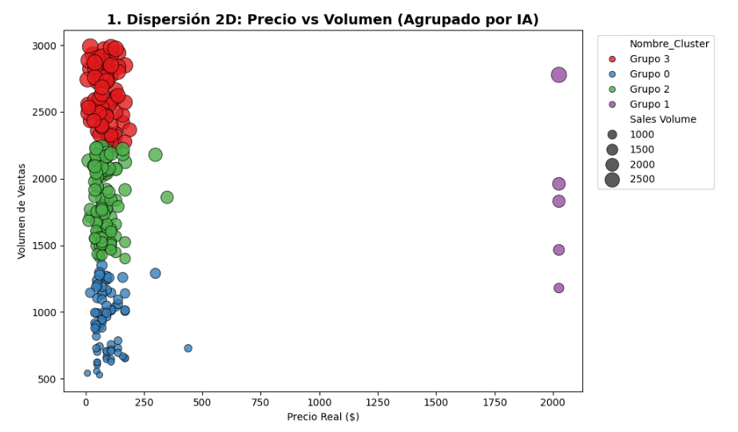
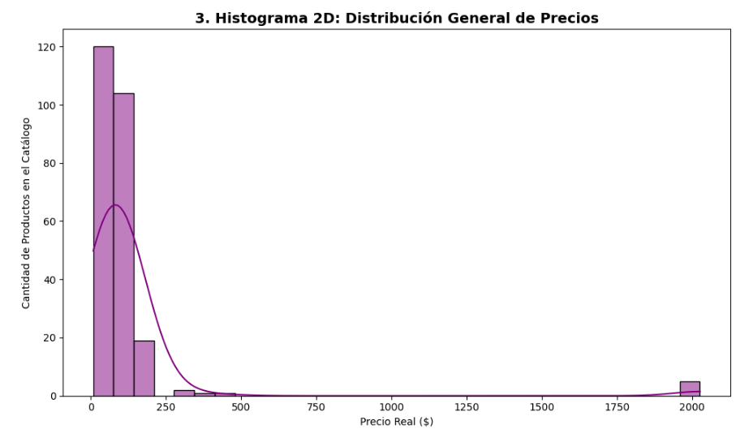
REGLAS DE ASOCIACIÓN:
Patrón 1: El "Motor de Efectivo" (Los Básicos de Hombre)
- La Regla: SI [Precio Bajo] + [Sección: HOMBRE] + [No es de Temporada] + [SIN Promoción] -> ENTONCES [Ventas Altas]
- Soporte: Es el patrón más frecuente de todo el catálogo (el que más se repite).
- Análisis: Este es el pilar de liquidez de Zara. La ropa de hombre que es económica, que no depende del clima (ej. camisetas blancas, jeans básicos) y que no tiene descuento, se vende masivamente sola. No necesitas gastar en marketing ni bajarles el precio para que roten rápidamente.
Patrón 2: El Rescate de la Ropa Premium (Precios Altos)
- La Regla: SI [Precio Alto] + [De Temporada] -> ENTONCES [Ventas Bajas]
- La Regla de Rescate: SI [Precio Alto] + [De Temporada] + [EN Promoción] -> ENTONCES [Ventas Altas]
- Análisis: Cuando Zara lanza ropa de hombre cara (como abrigos de invierno o chaquetas), y NO le pone descuento, las ventas se estancan terriblemente (quedan por debajo de las 1,800 unidades). Sin embargo, el algoritmo detecta que al aplicarles una Promoción, las ventas se disparan automáticamente a la categoría de Ventas Altas. Inferencia: El consumidor de alto ticket en Zara está fuertemente motivado por la percepción de "cazar una oferta premium".
Patrón 3: El Comportamiento en la Sección de Mujer
- La Regla: SI [Sección: MUJER] + [Ventas Altas] -> ENTONCES [Precio Bajo] + [EN Promoción]
- Análisis: La ropa de mujer tiene un comportamiento drásticamente distinto al de hombre en esta muestra. Prácticamente todas las prendas de mujer que lograron llegar a "Ventas Altas" eran de Precio Bajo y además estaban impulsadas por una Promoción. Las compradoras de esta muestra son altísimamente sensibles al precio (price-sensitive) y responden casi exclusivamente a los descuentos para mover el volumen.
Patrón 4: La Falsa Esperanza de la Ropa de Temporada sin Oferta
- La Regla: SI [De Temporada (Seasonal: Yes)] + [SIN Promoción] -> ENTONCES Altísima probabilidad de [Ventas Bajas].
- Análisis: Históricamente se cree que la ropa "de temporada" se vende sola por la época del año. Los datos dicen lo contrario. La gran mayoría de productos etiquetados como Seasonal que no tenían promoción, fracasaron en volumen. El consumidor moderno espera descuentos incluso en plena temporada.
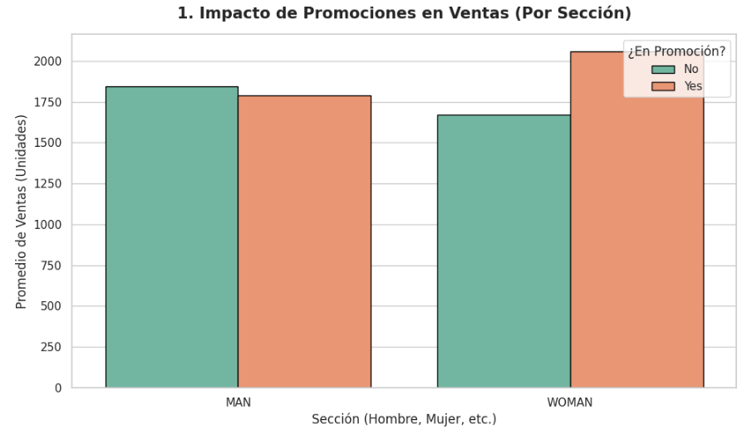
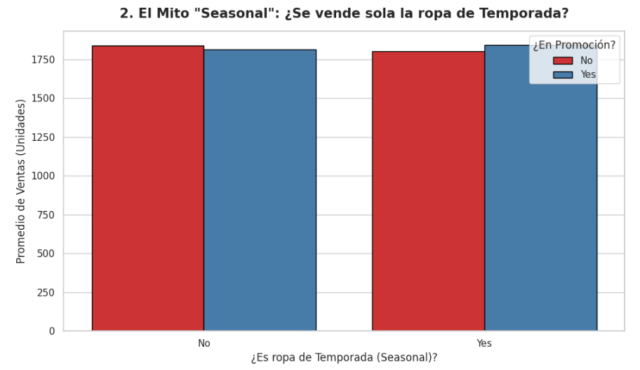
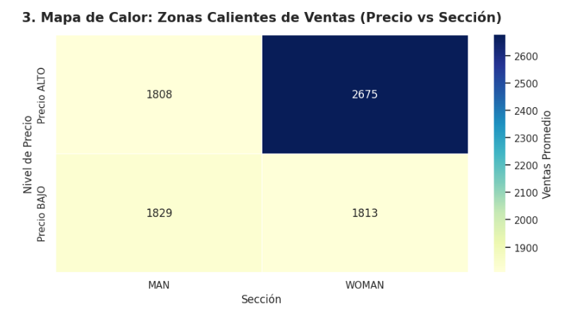
1. Panorama Estadístico General
La base de datos revela un catálogo con una estrategia de precios muy bien delimitada y de alta asimetría.
- El precio promedio ($86.25) está fuertemente anclado alrededor de la moda psicológica de $89.90.
- Sin embargo, el 50% de los productos cuesta menos de $79.90 (la mediana). Esto indica que Zara no busca promediar todos sus productos en un solo rango, sino que satura su catálogo de opciones accesibles, mientras mantiene un pequeño grupo de artículos de alto lujo (que llegan hasta los $439) para elevar el promedio de ingresos sin asustar al consumidor común.
- Existe una altísima volatilidad en las ventas: mientras algunos productos apenas logran 529 ventas, los grandes éxitos alcanzan casi las 3,000 unidades, demostrando que el catálogo tiene ganadores claros y productos estancados.
2. Comportamiento del Consumidor por Género
El análisis de asociación demostró que los consumidores de Zara no se comportan igual dependiendo de la sección:
- El Consumidor Masculino (El Motor de Liquidez): El patrón más fuerte de la base de datos es la compra de artículos de hombre, de precio bajo, atemporales (no estacionales) y sin promoción. Los hombres acuden a Zara por sus básicos del día a día (camisetas, jeans) y pagan el precio completo sin dudarlo, generando un flujo de caja altísimo y constante para la marca.
- La Consumidora Femenina (Sensibilidad al Precio): Las ventas altas en la sección de mujer están intrínsecamente atadas a la etiqueta de Promoción y al Precio Bajo. El volumen masivo en esta sección se activa principalmente mediante descuentos, lo que sugiere un mercado mucho más competido o un comprador que espera activamente la temporada de rebajas.
3. El Mito de la Ropa "De Temporada"
Uno de los hallazgos más contraintuitivos de estos datos es el comportamiento de los productos Seasonal (de temporada, como abrigos de invierno o ropa de verano).
- Contrario a la creencia popular de que "por ser época de frío, los abrigos se venderán solos", los datos muestran que los productos de temporada de alto precio fracasan en volumen si no tienen promoción.
- La percepción de "oferta" es obligatoria para mover inventario pesado estacional.
4. Productos Estrella vs. Rezagados
Cruzando las estadísticas con la identidad de las prendas, descubrimos exactamente qué funciona y qué no:
- El Ganador Indiscutible (Volumen): La "Plaid Tie Dye Overshirt" (Sobrecamisa a cuadros). A un precio agresivo de $19.99, logró casi 3,000 ventas. Combina tendencia (tie-dye) con un precio de impulso.
- El Ganador en Margen (Lujo): La "Cropped Leather Jacket". A pesar de costar $439.00 (el tope del catálogo), logró 729 sólidas ventas, demostrando que hay un nicho dispuesto a pagar precios premium por materiales auténticos (cuero).
- El Producto Estancado: El "Abstract Jacquard Sweater" ($59.90). Con solo 529 ventas, evidencia que los diseños abstractos o muy arriesgados a precios intermedios tienen muy poca tracción frente a los básicos.
Conclusión Estratégica
Los datos nos dicen que Zara en esta muestra opera bajo una estrategia de "Catálogo Híbrido". Utilizan productos básicos atemporales (especialmente de hombre) para generar flujo de dinero constante sin tener que sacrificar margen con descuentos. Al mismo tiempo, usan las Promociones como una herramienta quirúrgica: no las usan porque sí, sino que las inyectan estratégicamente en la Ropa de Mujer y en la Ropa de Temporada Cara para evitar que ese inventario, que es más difícil de mover, se estanque.

